BỘ CÔNG THƯƠNG

TRƯỜNG ĐẠI HỌC CÔNG THƯƠNG TP. HỒ CHÍ MINH

KHOA CÔNG NGHỆ THÔNG TIN



**ĐỒ ÁN NHÓM 1**

**ĐỀ TÀI: QUẢN LÝ SINH VIÊN**

*MÔN: Công nghệ phần mềm*

*GVHD: Trần Vũ Đại*

Sinh viên thực hiện:

Hà Văn Thy (Nhóm trưởng)……………………..………2001216203

Bùi Hoàng Khôi………………………………………..………2001210864

Nguyễn Hoàng Gia Bảo……………………………………2001215615

# MỤC LỤC

MỤC LỤC 2

PHÂN CÔNG CÔNG VIỆC 5

Chương 1 TỔNG QUAN VỀ HỆ THỐNG QUẢN LÝ SINH VIÊN 6

1.1 KHẢO SÁT TỔ CHỨC, NGHIỆP VỤ, BIỂU MẪU HỆ THỐNG 6

1.1.1 Khảo sát tổ chức 6

1.1.1.1 Mục tiêu của dự án: 6

1.1.1.2 Phân tích yêu cầu: 6

1.1.1.3 Nghiên cứu hệ thống tương tự: 6

1.1.2 Nghiệp vụ 6

1.1.2.1 Thiết kế cơ sở dữ liệu: 6

1.1.2.2 Phát triển ứng dụng: 6

1.1.2.3 Kiểm thử và triển khai: 6

1.1.3 Biểu mẫu hệ thống 7

1.1.3.1 Thiết kế giao diện người dùng: 7

1.1.3.2 Xây dựng biểu mẫu: 7

1.2 PHẦN MỀM HỔ TRỢ 7

1.2.1 Canva 7

1.2.1.1 Tính năng chính: 7

1.2.1.2 Ưu Điểm: 8

1.2.1.3 Nhược điểm: 8

1.2.1.4 Hướng dẫn sử dụng: 8

1.2.2 Visual studio 2022 10

1.2.2.1 Tính năng chính: 10

1.2.2.2 Ưu Điểm: 11

1.2.2.3 Nhược điểm: 11

1.2.2.4 Hướng dẫn sử dụng: 11

1.2.3 SQL Server Management Studio (SSMS) 13

1.2.3.1 Tính năng chính: 14

1.2.3.2 Hướng dẫn sử dụng: 14

Chương 2 PHÂN TÍCH THIẾT KẾ HỆ THỐNG 18

2.1 YÊU CẦU, CHỨC NĂNG CỦA HỆ THỐNG 18

2.1.1 Danh sách các yêu cầu 18

2.1.2 Danh sách các biểu mẫu và quy định 18

2.1.2.1 Biểu mẫu 1 và quy định 1 18

2.1.2.2 Biểu mẫu 2 và qui định 2 18

2.1.2.3 Biểu mẫu 3 18

2.1.2.4 Biểu mẫu 4 19

2.1.2.5 Quy định 5 19

2.1.3 Bảng yêu cầu nghiệp vụ 19

2.2 SƠ ĐỒ TỔNG QUÁT 20

2.2.1 Phiếu nhập sinh viên 20

2.2.2 Đăng ký môn học 21

2.2.3 Báo cáo học tập 22

2.3 SƠ ĐỒ PHÂN RÃ CHỨC NĂNG (BFD) 23

2.4 SƠ ĐỒ LUỒNG DỮ LIỆU (DFD) MỨC 0 23

2.5 SƠ ĐỒ LUỒNG DỮ LIỆU (DFD) MỨC 1 24

2.6 SƠ ĐỒ LUỒNG DỮ LIỆU (DFD) MỨC 2 24

2.7 SƠ ĐỒ THỰC THỂ LIÊN KẾT (ERD) 25

2.8 MÔ HÌNH QUAN HỆ CỦA HỆ THỐNG 26

Chương 3 CÀI ĐẶT PHẦN MỀM 27

3.1 THIẾT KẾ GIAO DIỆN PHẦN MỀM 27

3.1.1 Trang chủ 27

3.2 XÂY DỰNG DATABASE 27

3.2.1 Database diagrams 27

3.2.2 Câu lệnh truy vấn SQL: 27

3.3 XÂY DỰNG FORM CẬP NHẬT DỮ LIỆU 35

3.4 XÂY DỰNG CHỨC NĂNG THỰC HIỆN NGHIỆP VỤ 35

3.4.1 Quản lý sinh viên 35

3.4.2 Quản lý giảng viên 35

3.4.3 Quản lý khoa 36

3.4.4 Quản lý môn học 36

3.4.5 Quản lý điểm 37

3.4.6 Quản lý đăng ký học 37

3.5 XÂY DỰNG CHỨC NĂNG THỐNG KÊ 38

3.5.1 Thống kê đăng ký môn học 38

3.5.2 Thống kê kết quả 38

3.6 XÂY DỰNG CHỨC NĂNG NÂNG CAO KHÁC 39

3.6.1 Login và phân quyền 39

Kết luận 39

# PHÂN CÔNG CÔNG VIỆC

|  |  |  |  |  |
| --- | --- | --- | --- | --- |
| Người phụ trách | Công việc | Thiết kế database | Giao diện - Nghiệp vụ - Thống kê | Tiến độ hoàn thành |
| Thy | - Tổng hợp Word  - Khảo sát tổ chức, nghiệp vụ, mẫu biểu của hệ thống  - Xác định yêu cầu, chức năng của hệ thống. Các công cụ sử dụng  - Sơ đồ tổng quát: các luồng dữ liệu, thuật toán,… | - Thiết kế database và nhập liệu:  SINHVIEN, MONHOC, GIANGVIEN, KHOA, DIEM, DANGKYHOC | * Giao diện, nghiệp vụ: * Trang chủ * Đăng nhập và phân quyền * Quản lý sinh viên * Quản lý giảng viên |  |
| Bảo | - Sơ đồ phân rã chức năng (BFD)  - Sơ đồ thực thể liên kết (ERD)  - Mô hình quan hệ của hệ thống, định nghĩa các bảng trong mô hình quan hệ.. | X | - Giao diện, nghiệp vụ:   * Quản lý đăng ký học * Thống kê danh sách môn học đã đăng ký theo sinh viên * Thống kê kết quả học tập |  |
| Khôi | - Sơ đồ luồng dữ liệu (DFD) ở mức 0  - Sơ đồ luồng dữ liệu (DFD) ở mức 1  - Sơ đồ luồng dữ liệu (DFD) ở mức 2 | X | - Giao diện, nghiệp vụ:   * Quản lý khoa * Quản lý môn học * Quản lý điểm |  |

# TỔNG QUAN VỀ HỆ THỐNG QUẢN LÝ SINH VIÊN

## KHẢO SÁT TỔ CHỨC, NGHIỆP VỤ, BIỂU MẪU HỆ THỐNG

### Khảo sát tổ chức

#### Mục tiêu của dự án:

Mục tiêu của dự án là phát triển một hệ thống quản lý thông tin sinh viên, bao gồm quản lý thông tin sinh viên, môn học, giảng viên, khoa và các yêu cầu liên quan một cách hiệu quả.

#### Phân tích yêu cầu:

* Xác định cách hệ thống sẽ tương tác với các đối tượng chính bao gồm SINHVIEN, MONHOC, GIANGVIEN, KHOA, DIEM, và DANGKYHOC.
* Xác định vai trò của các người dùng bao gồm quản trị viên và giảng viên.
* Xác định quyền hạn và quản lý quyền truy cập dựa trên vai trò của từng người dùng.
* Đảm bảo tính bảo mật của thông tin cá nhân của sinh viên và điểm số.

#### Nghiên cứu hệ thống tương tự:

* Tìm hiểu các hệ thống quản lý sinh viên hiện có để lấy kinh nghiệm và ý tưởng.
* Nghiên cứu giải pháp phần mềm sẵn có và framework có thể ứng dụng cho dự án.

### Nghiệp vụ

#### Thiết kế cơ sở dữ liệu:

* Xác định cấu trúc cơ sở dữ liệu để lưu trữ thông tin cá nhân của sinh viên, lịch học, điểm số và các thông tin liên quan khác.
* Đảm bảo tính nhất quán, toàn vẹn và bảo mật dữ liệu.

#### Phát triển ứng dụng:

* Sử dụng ngôn ngữ lập trình và các công cụ phát triển phần mềm để xây dựng hệ thống quản lý sinh viên dựa trên yêu cầu đã xác định.
* Phát triển giao diện người dùng và các tính năng quản lý sinh viên.

#### Kiểm thử và triển khai:

* Kiểm tra hệ thống để đảm bảo hoạt động chính xác và đáp ứng các yêu cầu.
* Triển khai hệ thống cho người dùng cuối và đảm bảo tính ổn định và hiệu quả.

### Biểu mẫu hệ thống

#### Thiết kế giao diện người dùng:

* Tạo giao diện người dùng đáp ứng và dễ sử dụng dựa trên yêu cầu.
* Đảm bảo người dùng có thể thực hiện các tác vụ một cách dễ dàng.

#### Xây dựng biểu mẫu:

* Tạo các biểu mẫu để thu thập thông tin về sinh viên và thực hiện các tác vụ quản lý.
* Đảm bảo tính chính xác và hiệu quả trong việc thu thập thông tin.

## PHẦN MỀM HỔ TRỢ

### Canva

Canva là một ứng dụng thiết kế đồ họa trực tuyến miễn phí, mạnh mẽ và linh hoạt, dành cho cả người mới bắt đầu và những người chuyên nghiệp. Canva cung cấp nhiều tính năng và khả năng tạo ra các loại thiết kế đa dạng, bao gồm sơ đồ tư duy, sơ đồ luồng công việc, biểu đồ Gantt, biểu đồ UML, sơ đồ mạng, biểu đồ ER, và nhiều loại sơ đồ khác.

#### Tính năng chính:

* **Hỗ Trợ Nhiều Loại Thiết Kế:**

Canva cho phép bạn tạo nhiều loại thiết kế khác nhau như sơ đồ tư duy, sơ đồ luồng công việc, biểu đồ Gantt, biểu đồ UML, sơ đồ mạng, biểu đồ ER, biểu đồ vòng đời sản phẩm, và nhiều loại sơ đồ khác.

* **Giao Diện Trực Quan:**

Giao diện Canva rất trực quan và dễ sử dụng. Bạn có thể dễ dàng tạo và chỉnh sửa các thiết kế một cách linh hoạt.

* **Lưu Trữ Và Chia Sẻ:**

Bạn có thể lưu trữ thiết kế trực tuyến trên các dịch vụ lưu trữ như Google Drive, OneDrive, Dropbox hoặc trên máy tính cá nhân của bạn. Canva cho phép bạn chia sẻ thiết kế với người khác và hợp tác trực tuyến trên cùng một thiết kế.

* **Tích Hợp Nhiều Định Dạng:**

Canva hỗ trợ nhiều định dạng biểu đồ, bao gồm XML, PNG, JPEG, SVG, PDF, và nhiều định dạng khác.

* **Miễn Phí Và Mã Nguồn Mở:**

Canva là một ứng dụng mã nguồn mở và miễn phí, nghĩa là bạn có thể sử dụng nó mà không phải trả phí và có thể tải mã nguồn để triển khai riêng nếu bạn muốn.

* **Hỗ Trợ Đa Nền Tảng:**

Canva có phiên bản trực tuyến và phiên bản máy tính để tải về, cho phép bạn truy cập và chỉnh sửa biểu đồ từ nhiều nền tảng khác nhau.

#### Ưu Điểm:

* Miễn phí sử dụng cơ bản.
* Giao diện dễ sử dụng.
* Kho tài nguyên phong phú
* Hỗ trợ nhiều loại thiết kế.
* Tích hợp với các dịch vụ lưu trữ và ứng dụng.

#### Nhược điểm:

* Các tính năng nâng cao bị hạn chế trong phiên bản miễn phí.
* Có thể gặp lỗi kết nối.

#### Hướng dẫn sử dụng:

1. ***Đăng Nhập hoặc Đăng Ký:***
   * Truy cập trang web Canva https://www.canva.com/ và đăng nhập hoặc đăng ký tài khoản.

* + Tìm "Sơ đồ" hoặc loại sơ đồ bạn muốn tạo trong thanh tìm kiếm.

1. ***Chọn Mẫu Sơ Đồ:***
   * Chọn mẫu sơ đồ phù hợp với loại sơ đồ bạn muốn tạo.
2. ***Tùy Chỉnh Mẫu:***
   * Thêm tiêu đề, văn bản, hình ảnh và biểu tượng bằng cách kéo và thả chúng vào mẫu.

* + Điều chỉnh màu sắc, kích thước và phông chữ theo sở thích.

1. ***Thêm Hình Ảnh (Tùy Chọn):***
   * Nếu cần, thêm hình ảnh từ thư viện Canva hoặc tải lên tài nguyên của bạn.
2. ***Kết Nối Các Yếu Tố:***
   * Sử dụng các mũi tên hoặc đường nối để tạo mối quan hệ giữa các yếu tố trong sơ đồ.
3. ***Lưu Và Chia Sẻ:***
   * Lưu và chia sẻ sơ đồ của bạn trực tuyến hoặc xuất dưới dạng tệp PDF, hình ảnh, hoặc định dạng khác.

1. ***Tìm Hiểu Thêm:***
   * Canva cung cấp hướng dẫn và tài liệu học tập trên trang web của họ để bạn hiểu thêm về cách sử dụng các tính năng nâng cao và tạo sơ đồ phức tạp hơn.

### Visual studio 2022

Visual Studio 2022 là một trong những trình soạn thảo mã nguồn phổ biến và mạnh mẽ nhất dành cho các nhà phát triển phần mềm. Được phát triển bởi Microsoft, Visual Studio 2022 cung cấp một loạt các tính năng và công cụ để giúp các nhà phát triển xây dựng ứng dụng và phần mềm chất lượng cao một cách hiệu quả.

#### Tính năng chính:

* **Hỗ Trợ Đa Ngôn Ngữ Và Nền Tảng:**

Visual Studio 2022 hỗ trợ nhiều ngôn ngữ lập trình và nền tảng, bao gồm C#, C++, Java, Python, JavaScript, và nhiều ngôn ngữ khác. Bạn có thể phát triển ứng dụng cho Windows, macOS, iOS, Android, và nhiều nền tảng khác.

* **Giao Diện Trực Quan Và Dễ Sử Dụng:**

Giao diện của Visual Studio 2022 được thiết kế để giúp bạn dễ dàng tạo và quản lý các dự án phần mềm. Các công cụ và tùy chọn được sắp xếp hợp lý, giúp bạn tìm thấy mọi thứ một cách nhanh chóng.

* **Gỡ Rối Và Phân Tích Mã Nguồn:**

Visual Studio 2022 cung cấp các tính năng gỡ rối mạnh mẽ, cho phép bạn tìm và sửa lỗi mã nguồn một cách hiệu quả. Nó cũng cung cấp công cụ phân tích mã để kiểm tra chất lượng mã và tìm kiếm các vấn đề tiềm năng.

* **Tích Hợp Với Công Cụ Quản Lý Phiên Bản:**

Visual Studio 2022 tích hợp với các hệ thống quản lý phiên bản phổ biến như Git và TFS, giúp bạn theo dõi và quản lý sự thay đổi trong mã nguồn dễ dàng.

* **Công Cụ Kiểm Tra Điểm Bảo Mật:**

Bảo vệ ứng dụng của bạn với tính năng kiểm tra điểm bảo mật tích hợp để tìm và sửa lỗi bảo mật.

* **Hỗ Trợ Tạo Ứng Dụng Di Động:**

Visual Studio 2022 cho phép bạn phát triển ứng dụng di động cho iOS và Android bằng Xamarin, cung cấp khả năng chia sẻ mã nguồn giữa các nền tảng.

* **Tích Hợp Với Công Cụ Đám Mây:**

Visual Studio 2022 tích hợp với Azure và các dịch vụ đám mây khác để giúp bạn phát triển và triển khai ứng dụng trên môi trường đám mây một cách dễ dàng.

#### Ưu Điểm:

* **Hỗ Trợ Nhiều Ngôn Ngữ Và Nền Tảng:** Visual Studio 2022 là lựa chọn tốt cho việc phát triển ứng dụng đa nền tảng và đa ngôn ngữ.
* **Giao Diện Trực Quan:** Giao diện dễ sử dụng giúp bạn tập trung vào việc phát triển và không phải bận tâm về cách sử dụng công cụ.
* **Công Cụ Gỡ Rối Mạnh Mẽ:** Visual Studio 2022 cung cấp công cụ gỡ rối hiệu quả giúp bạn nhanh chóng tìm ra lỗi và sửa chúng.
* **Tích Hợp Với Công Cụ Quản Lý Phiên Bản:** Có thể quản lý mã nguồn và theo dõi sự thay đổi một cách dễ dàng.

#### Nhược điểm:

* **Khá Nặng:** Visual Studio 2022 có thể yêu cầu cấu hình máy tính mạnh để hoạt động mượt mà.
* **Cần Thời Gian Để Học Cách Sử Dụng Tối Ưu:** Do có nhiều tính năng và tùy chọn, bạn có thể cần một thời gian để làm quen với Visual Studio 2022.

#### Hướng dẫn sử dụng:

**Bước 1: Cài Đặt Visual Studio 2022**

* Trước hết, bạn cần cài đặt Visual Studio 2022. Tải Visual Studio 2022 Community Edition (phiên bản miễn phí) hoặc phiên bản Professional hoặc Enterprise (nếu bạn có giấy phép) từ trang web chính thức của Microsoft.

**Bước 2: Tạo Dự Án WinForms**

* Mở Visual Studio 2022 sau khi đã cài đặt.

* Chọn "Create a new project" hoặc "File" > "New" > "Project" để mở hộp thoại tạo dự án.
* Trong hộp thoại tạo dự án, tìm và chọn "Windows Forms App (.NET)".
* Đặt tên cho dự án và chọn vị trí lưu trữ dự án.
* Nhấn "Create" hoặc "OK" để tạo dự án WinForms mới.

**Bước 3: Giao Diện WinForms**

* Sau khi tạo dự án, bạn sẽ thấy một giao diện thiết kế trống. Đây là nơi bạn sẽ thiết kế giao diện của ứng dụng.
* Trong hướng dẫn này, hãy kéo và thả các điều khiển WinForms từ hộp công cụ vào bề mặt thiết kế để tạo giao diện của ứng dụng. Bạn có thể sử dụng các nút, hộp văn bản, danh sách, v.v.

**Bước 4: Lập Trình Ứng Dụng WinForms**

* Bấm đúp vào bất kỳ điều khiển nào trên giao diện để mở cửa sổ mã nguồn và bắt đầu lập trình sự kiện.
* Sử dụng ngôn ngữ lập trình bạn đã chọn (thường là C# hoặc VB.NET) để viết mã xử lý sự kiện cho các điều khiển. Ví dụ, bạn có thể viết mã để xử lý sự kiện Click của một nút.
* Bạn có thể sử dụng IntelliSense để gợi ý mã và giúp viết mã dễ dàng hơn.

**Bước 5: Gỡ Rối Và Kiểm Tra Ứng Dụng**

* Visual Studio 2022 cung cấp các công cụ gỡ rối mạnh mẽ. Đặt các điểm dừng (breakpoints) trong mã và sử dụng gỡ rối để kiểm tra giá trị biến và theo dõi luồng thực hiện.
* Kiểm tra ứng dụng bằng cách chọn "Debug" > "Start Debugging" hoặc bấm F5.

**Bước 6: Triển Khai Ứng Dụng**

* Sau khi hoàn thành ứng dụng WinForms, bạn có thể triển khai nó để chia sẻ với người dùng. Sử dụng Visual Studio 2022 để xây dựng và triển khai ứng dụng của bạn.
* Visual Studio 2022 cung cấp tùy chọn triển khai đối tượng và tùy chỉnh để tạo tệp cài đặt hoặc triển khai trực tuyến.

**Bước 7: Học Thêm**

* Visual Studio 2022 có tài liệu học tập và cộng đồng phong phú để bạn tìm hiểu thêm về các tính năng nâng cao và phát triển ứng dụng phức tạp hơn.
* Sử dụng tài liệu trực tuyến và diễn đàn để tìm kiếm sự trợ giúp và giải quyết các vấn đề phát triển cụ thể.

### SQL Server Management Studio (SSMS)

SQL Server Management Studio (viết tắt là SSMS) là một ứng dụng quản lý cơ sở dữ liệu mạnh mẽ được phát triển bởi Microsoft. Nó là một môi trường tích hợp để quản lý cơ sở dữ liệu SQL Server, thiết kế cơ sở dữ liệu, và thực hiện các tác vụ quản trị dữ liệu. SSMS là một công cụ quan trọng cho các nhà phát triển ứng dụng, quản trị cơ sở dữ liệu, và người làm việc với dữ liệu SQL Server.

#### Tính năng chính:

* **Quản Lý Cơ Sở Dữ Liệu:** SSMS cho phép bạn tạo, chỉnh sửa, xóa cơ sở dữ liệu, bảng, thủ tục lưu trữ, hàm, và nhiều yếu tố dữ liệu khác. Bạn có thể thực hiện các tác vụ quản lý dữ liệu một cách dễ dàng thông qua giao diện trực quan.
* **Truy Vấn Dữ Liệu:** Bạn có thể viết và thực thi truy vấn SQL trực tiếp từ SSMS. Công cụ này cung cấp tích hợp IntelliSense, hiển thị dự đoán và gợi ý mã SQL dựa trên ngữ cảnh, giúp viết truy vấn hiệu quả hơn.
* **Gỡ Lỗi Truy Vấn:** SSMS cung cấp môi trường gỡ lỗi để theo dõi và sửa lỗi truy vấn SQL một cách dễ dàng. Bạn có thể đặt các điểm dừng, theo dõi biến, và kiểm tra kết quả truy vấn.
* **Thiết Kế Cơ Sở Dữ Liệu:** Bạn có thể sử dụng SSMS để thiết kế cơ sở dữ liệu bằng cách vẽ biểu đồ quan hệ, tạo bảng, quan hệ khóa ngoại, và xác định ràng buộc.
* **Quản Lý Bảo Mật:** SSMS cho phép bạn quản lý bảo mật cơ sở dữ liệu bằng cách cấu hình quyền truy cập, tạo người dùng, và quản lý vai trò bảo mật.
* **Tích Hợp Phiên Bản SQL Server:** SSMS hỗ trợ nhiều phiên bản SQL Server, cho phép bạn quản lý và làm việc với cơ sở dữ liệu từ SQL Server 2008 đến SQL Server hiện đại nhất.
* **Xử Lý Sự Cố:** Công cụ này cung cấp các tính năng quản lý sự cố cho phép bạn xem và giải quyết các sự cố trong cơ sở dữ liệu, cũng như theo dõi hiệu suất.

#### Hướng dẫn sử dụng:

**Bước 1: Mở SQL Server Management Studio**

* Sau khi cài đặt SSMS, mở nó bằng cách tìm kiếm "SQL Server Management Studio" trong menu Start hoặc từ màn hình desktop.

**Bước 2: Kết Nối Vào SQL Server**

* Bạn cần kết nối vào SQL Server để bắt đầu thiết kế cơ sở dữ liệu. Nhập thông tin đăng nhập (Server name, Authentication) và nhấn nút "Connect."

**Bước 3: Tạo Cơ Sở Dữ Liệu Mới**

* Sau khi kết nối thành công, trong cửa sổ Object Explorer, bạn sẽ thấy cây thư mục "Databases." Chuột phải vào "Databases" và chọn "New Database" để tạo cơ sở dữ liệu mới.

* Đặt tên cho cơ sở dữ liệu và thiết lập các tùy chọn như kích thước, cài đặt, và quyền truy cập.
* Nhấn "OK" để tạo cơ sở dữ liệu mới.

**Bước 4: Thiết Kế Bảng**

* Chuột phải vào cơ sở dữ liệu bạn vừa tạo và chọn "Tables" để tạo bảng. Bạn có thể tạo nhiều bảng trong cùng cơ sở dữ liệu.
* Thiết kế cấu trúc bảng bằng cách thêm cột, thiết lập kiểu dữ liệu, và đặt các ràng buộc. Bạn có thể sử dụng giao diện trực quan hoặc viết truy vấn SQL để tạo bảng.
* Lưu lại thiết kế bảng.

**Bước 5: Thiết Lập Khóa Chính Và Khóa Ngoại**

* Bạn có thể thiết lập khóa chính cho bảng bằng cách chọn cột chứa giá trị duy nhất trong bảng và chọn "Set Primary Key."
* Để thiết lập khóa ngoại, bạn cần tạo một cột chứa giá trị liên kết đến cột khóa chính của một bảng khác. Sau đó, bạn thiết lập quy tắc xác định khóa ngoại.

**Bước 6: Lưu Trữ Thủ Tục Lưu Trữ Và Chức Năng**

* Bạn có thể tạo thủ tục lưu trữ và chức năng bằng cách chuột phải vào "Programmability" trong Object Explorer và chọn "Stored Procedures" hoặc "Functions."
* Viết mã SQL cho thủ tục lưu trữ hoặc chức năng và lưu lại chúng.

**Bước 7: Kiểm Tra Cơ Sở Dữ Liệu**

* Sử dụng tính năng gỡ rối của SSMS để kiểm tra cơ sở dữ liệu. Kiểm tra các truy vấn SQL, thủ tục lưu trữ và chức năng để đảm bảo chúng hoạt động đúng.

**Bước 8: Triển Khai Cơ Sở Dữ Liệu**

* Khi bạn hoàn tất thiết kế cơ sở dữ liệu, bạn có thể triển khai nó lên máy chủ SQL Server. Điều này đòi hỏi quy trình riêng, phụ thuộc vào môi trường cụ thể.

# PHÂN TÍCH THIẾT KẾ HỆ THỐNG

## YÊU CẦU, CHỨC NĂNG CỦA HỆ THỐNG

### Danh sách các yêu cầu

|  |  |  |  |  |
| --- | --- | --- | --- | --- |
| STT | Tên yêu cầu | Biểu mẫu | Quy định | Ghi chú |
| 1 | Lập phiếu nhập sinh viên | BM1 | QĐ1 |  |
| 2 | Lập phiếu đăng ký môn học | BM2 | QĐ2 |  |
| 3 | Tra cứu thông tin sinh viên | BM3 |  |  |
| 4 | Lập báo cáo tổng kết học kỳ | BM4 |  |  |
| 5 | Thay đổi quy định |  | QĐ5 |  |

### Danh sách các biểu mẫu và quy định

#### Biểu mẫu 1 và quy định 1

|  |  |  |  |  |  |  |
| --- | --- | --- | --- | --- | --- | --- |
| BM1: | Phiếu Nhập Sinh Viên | | | | | |
| Ngày nhập:………………………………… | | | | | | |
| STT | Họ tên | Ngày sinh | Giới tính | Lớp | Email | SĐT |
| 1 |  |  |  |  |  |  |
| 2 |  |  |  |  |  |  |

QĐ1: Số lượng sinh viên nhập tối thiểu là 100. Chỉ nhập thông tin sinh viên nếu số lượng sinh viên hiện tại ít hơn 500.

#### Biểu mẫu 2 và qui định 2

|  |  |  |  |  |  |
| --- | --- | --- | --- | --- | --- |
| BM2: | Phiếu Đăng Ký Môn Học | | | | |
| Họ tên sinh viên: | | | Ngày đăng ký: | | |
| STT | Tên môn học | Học phí | | Ngày bắt đầu | Ngày kết thúc |
| 1 |  |  | |  |  |
| 2 |  |  | |  |  |

QĐ2: Sinh viên chỉ được đăng ký môn học nếu điểm các môn học đều trên 4 điểm và số môn học đã đăng ký chưa đạt tối đa là 8 môn.

#### Biểu mẫu 3

|  |  |  |  |
| --- | --- | --- | --- |
| BM3: | Danh Sách Đăng Ký Môn Học | | |
| STT | Tên Sinh viên | Tên môn học | Ngày đăng ký |
| 1 |  |  |  |
| 2 |  |  |  |

#### Biểu mẫu 4

* Biểu mẫu 4

|  |  |  |  |  |
| --- | --- | --- | --- | --- |
| BM5: | Báo Cáo Học Tập Học Kỳ | | | |
| Học kỳ:………………………………. | | | | |
| STT | Tên sinh viên | Diểm trung bình | Xếp loại | Ghi chú |
| 1 |  |  |  |  |
| 2 |  |  |  |  |

#### Quy định 5

QĐ5: Người dùng có thể thay đổi các quy định như sau :

+ QĐ1 : Thay đổi số lượng sinh viên nhập tối thiểu, số lượng sinh viên tối đa trước khi nhập.

+ QĐ2 : Thay đổi môn học, số môn học tối đa được đăng ký.

### Bảng yêu cầu nghiệp vụ

|  |  |  |  |  |
| --- | --- | --- | --- | --- |
| STT | Nghiệp vụ | Người dùng | Phần Mềm | Ghi chú |
| 1 | Lập phiếu nhập sinh viên | Cung cấp thông tin lập phiếu nhập sinh viên | Kiểm tra quy định và ghi nhận | Cho phép thêm, xóa, sửa |
| 2 | Lập phiếu đăng ký môn học | Cung cấp thông tin sinh viên và môn học | Kiểm tra quy định và ghi nhận | Cho phép thêm, xóa, sửa |
| 3 | Tra cứu thông tin sinh viên | Cung cấp thông tin về sinh viên | Tìm kiếm và Xuất thông tin | Nhanh chóng và tiện lợi |
| 4 | Lập phiếu báo cáo | Báo cáo thông tin học tập của sinh viên | Tìm kiếm và Xuất thông tin | Nhanh chóng và tiện lợi |

## SƠ ĐỒ TỔNG QUÁT

### A diagram of a diagram Description automatically generatedPhiếu nhập sinh viên

**Ý nghĩa:**

* **D1**: Nhập thông tin sinh viên.
* **D2**: Lưu trữ và quản lý danh sách sinh viên.
* **D3**: Không áp dụng.
* **D4**: Trùng với D1, chỉ ra rằng dữ liệu được giữ nguyên khi chuyển từ người nhập đến hệ thống.
* **D5**: Không áp dụng.
* **D6**: Xuất thông tin sinh viên đã nhập, có thể là thông báo xác nhận hoặc hiển thị thông tin đã lưu.

**Thuật toán:**

* **Bước 1:** Kết nối với hệ thống quản lý sinh viên.
* **Bước 2:** Nhập thông tin sinh viên.
* **Bước 3:** Kiểm tra và xác nhận thông tin.
* **Bước 4:** Lưu thông tin vào hệ thống.
* **Bước 5:** Xuất thông tin xác nhận.
* **Bước 6:** Ngắt kết nối và kết thúc quy trình.

### A diagram of a diagram Description automatically generatedĐăng ký môn học

**Ý nghĩa:**

* **D1:** Nhập thông tin đăng ký môn học.
* **D2:** Lấy thông tin môn học từ hệ thống.
* **D3:** Không áp dụng.
* **D4:** Xác nhận thông tin đăng ký môn học.
* **D5:** Không áp dụng.
* **D6:** Xuất thông tin đăng ký môn học đã được xác nhận.

**Thuật toán:**

* **Bước 1**: Người dùng kết nối vào hệ thống qua thiết bị nhập.
* **Bước 2**: Hệ thống hiển thị danh sách môn học có sẵn cho người dùng qua D2.
* **Bước 3**: Người dùng nhập thông tin môn học cần đăng ký vào hệ thống qua D1.
* **Bước 4**: Hệ thống kiểm tra tính hợp lệ của thông tin môn học và tình trạng đăng ký.
* **Bước 5**: Nếu thông tin hợp lệ và môn học có thể đăng ký, hệ thống cập nhật đăng ký qua D4.
* **Bước 6**: Hệ thống xuất thông tin đăng ký đã xác nhận ra thiết bị xuất thông qua D6.
* **Bước 7**: Quá trình đăng ký hoàn tất, người dùng ngắt kết nối với hệ thống.

### A diagram of a diagram Description automatically generatedBáo cáo học tập

**Ý nghĩa:**

* **D1:** Nhập yêu cầu tạo báo cáo học tập.
* **D2:** Lấy thông tin cần thiết để tạo báo cáo từ hệ thống.
* **D3:** Không áp dụng.
* **D4:** Xử lý và tổng hợp báo cáo học tập.
* **D5:** Không áp dụng.
* **D6:** Xuất báo cáo học tập đã được xử lý.

**Thuật toán:**

* **Bước 1**: Người dùng kết nối với hệ thống qua thiết bị nhập.
* **Bước 2**: Người dùng yêu cầu tạo báo cáo học tập thông qua D1.
* **Bước 3**: Hệ thống thu thập dữ liệu từ cơ sở dữ liệu sinh viên và điểm số qua D2.
* **Bước 4**: Hệ thống xử lý dữ liệu và tạo báo cáo học tập qua D4.
* **Bước 5**: Hệ thống xuất báo cáo học tập đã hoàn chỉnh ra thiết bị xuất thông qua D6.
* **Bước 6**: Quá trình tạo báo cáo hoàn tất, người dùng ngắt kết nối với hệ thống.

## SƠ ĐỒ PHÂN RÃ CHỨC NĂNG (BFD)

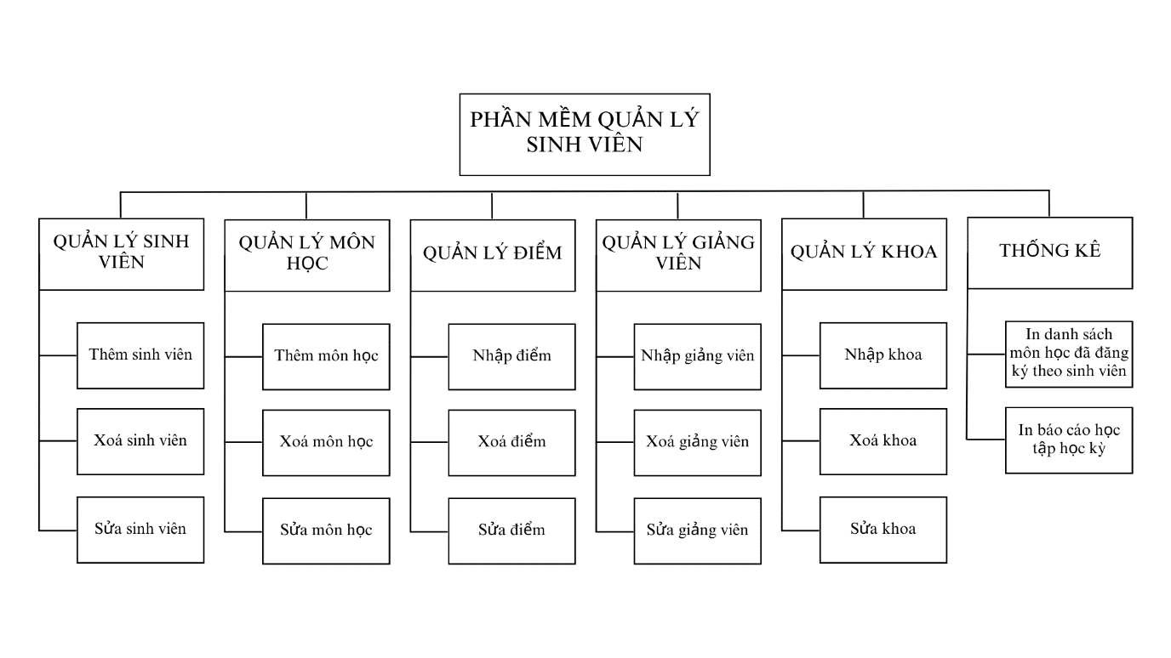

## SƠ ĐỒ LUỒNG DỮ LIỆU (DFD) MỨC 0

## SƠ ĐỒ LUỒNG DỮ LIỆU (DFD) MỨC 1

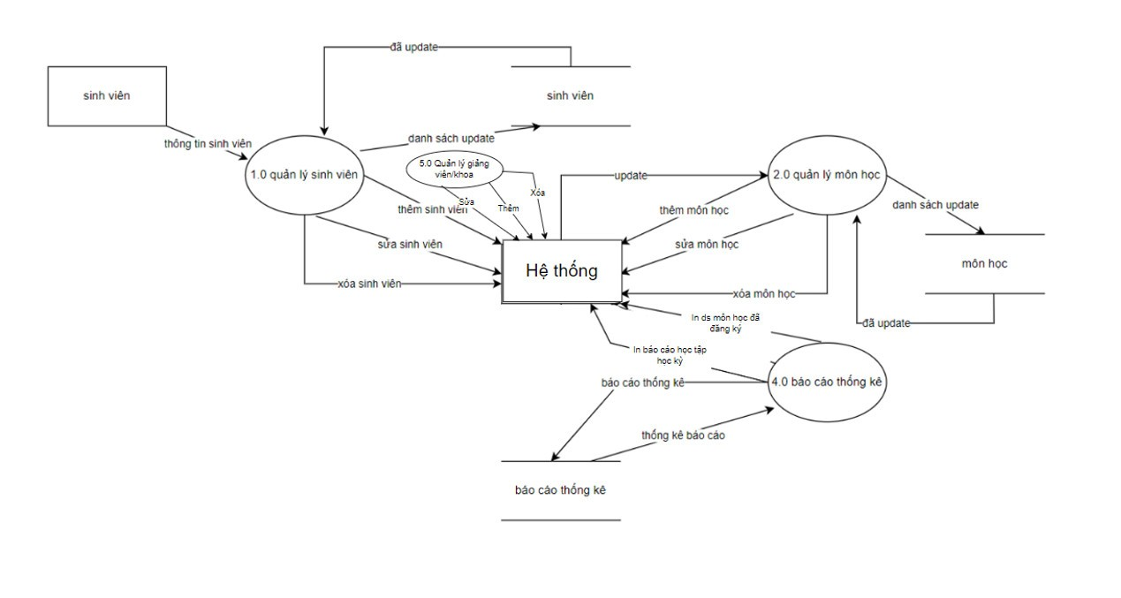

## SƠ ĐỒ LUỒNG DỮ LIỆU (DFD) MỨC 2

*Hình 1. Sơ đồ luồng dữ liệu DFD ở mức 2 cho Quản lý sinh viên*

*Hình 2. Sơ đồ luồng dữ liệu DFD ở mức 2 cho Quản lý môn học*

*Hình 4. Sơ đồ luồng dữ liệu DFD ở mức 2 cho Báo cáo thống kê*

## SƠ ĐỒ THỰC THỂ LIÊN KẾT (ERD)

## MÔ HÌNH QUAN HỆ CỦA HỆ THỐNG

# CÀI ĐẶT PHẦN MỀM

## THIẾT KẾ GIAO DIỆN PHẦN MỀM

### Trang chủ

## XÂY DỰNG DATABASE

### Database diagrams

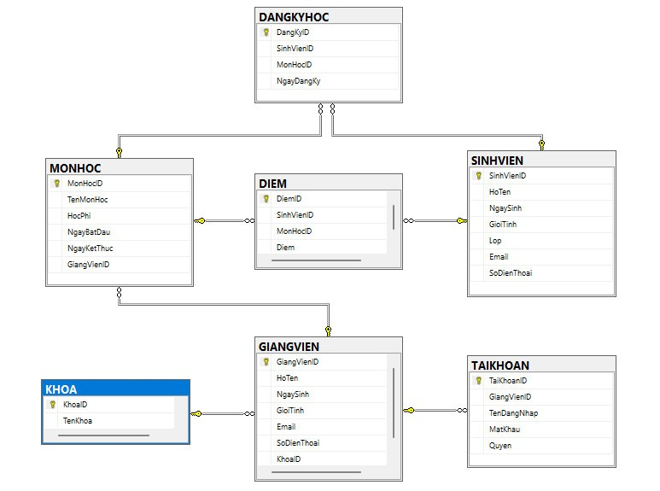

### Câu lệnh truy vấn SQL:

-- Create the database

CREATE DATABASE QL__sinhVien11;

GO

-- Use the database

USE QL__sinhVien11;

GO

-- Create the KHOA table with CHAR primary key

CREATE TABLE KHOA (

KhoaID CHAR(10) PRIMARY KEY,

TenKhoa NVARCHAR(100)

);

GO

-- Create the SinhVien table with CHAR primary key

CREATE TABLE SINHVIEN (

SinhVienID CHAR(10) PRIMARY KEY,

HoTen NVARCHAR(100),

NgaySinh DATE,

GioiTinh NVARCHAR(10),

Lop NVARCHAR(50),

Email NVARCHAR(100),

SoDienThoai NVARCHAR(20)

);

GO

-- Create the GiangVien table with CHAR primary key and KhoaID as a foreign key

CREATE TABLE GIANGVIEN (

GiangVienID CHAR(10) PRIMARY KEY,

HoTen NVARCHAR(100),

NgaySinh DATE,

GioiTinh NVARCHAR(10),

Email NVARCHAR(100),

SoDienThoai NVARCHAR(20),

KhoaID CHAR(10),

FOREIGN KEY (KhoaID) REFERENCES KHOA(KhoaID)

);

GO

-- Create the MonHoc table with CHAR primary key and GiangVienID as a foreign key

CREATE TABLE MONHOC (

MonHocID CHAR(10) PRIMARY KEY,

TenMonHoc NVARCHAR(100),

HocPhi FLOAT,

NgayBatDau DATE,

NgayKetThuc DATE,

GiangVienID CHAR(10),

FOREIGN KEY (GiangVienID) REFERENCES GIANGVIEN(GiangVienID)

);

GO

-- Create the DangKyHoc table

CREATE TABLE DANGKYHOC (

DangKyID INT PRIMARY KEY IDENTITY(1,1),

SinhVienID CHAR(10),

MonHocID CHAR(10),

NgayDangKy DATE,

FOREIGN KEY (SinhVienID) REFERENCES SINHVIEN(SinhVienID),

FOREIGN KEY (MonHocID) REFERENCES MONHOC(MonHocID)

);

GO

-- Create the DIEM table with SinhVienID and MonHocID as foreign keys

CREATE TABLE DIEM (

DiemID INT PRIMARY KEY IDENTITY(1,1),

SinhVienID CHAR(10),

MonHocID CHAR(10),

Diem FLOAT,

FOREIGN KEY (SinhVienID) REFERENCES SINHVIEN(SinhVienID),

FOREIGN KEY (MonHocID) REFERENCES MONHOC(MonHocID)

);

GO

-- Create the TAIKHOAN table linked to the GIANGVIEN table

CREATE TABLE TAIKHOAN (

TaiKhoanID INT PRIMARY KEY IDENTITY(1,1),

GiangVienID CHAR(10),

TenDangNhap NVARCHAR(50),

MatKhau NVARCHAR(50),

Quyen NVARCHAR(50),

FOREIGN KEY (GiangVienID) REFERENCES GIANGVIEN(GiangVienID)

);

GO

INSERT INTO KHOA (KhoaID, TenKhoa)

VALUES

('KTPM', N'Công nghệ phần mềm'),

('KTDL', N'Khoa học dữ liệu'),

('TKTW', N'Truyền thông và tiếp thị'),

('QTKD', N'Quản trị kinh doanh'),

('NN', N'Ngoại ngữ'),

('DL', N'Du lịch'),

('XD', N'Xây dựng'),

('KT', N'Kinh tế'),

('KTN', N'Kế toán'),

('TC', N'Tài chính');

INSERT INTO SINHVIEN(SinhVienID, HoTen, NgaySinh, GioiTinh, Lop, Email, SoDienThoai)

VALUES

('SV001', N'Nguyễn Văn A', '1999-11-03', N'Nam', 'KTPM19A', 'a@gmail.com', '0987654321'),

('SV002', N'Trần Thị B', '2000-12-31', N'Nữ', 'KTPM19A', 'b@gmail.com', '0123456789'),

('SV003', N'Lê Văn C', '2001-01-01', N'Nam', 'KTPM19B', 'c@gmail.com', '0912345678'),

('SV004', N'Đinh Thị D', '2002-02-02', N'Nữ', 'KTPM19B', 'd@gmail.com', '0812345679'),

('SV005', N'Huỳnh Văn E', '2003-03-03', N'Nam', 'KTPM19C', 'e@gmail.com', '0712345680'),

('SV006', N'Phạm Thị F', '2004-04-04', N'Nữ', 'KTPM19C', 'f@gmail.com', '0612345681'),

('SV007', N'Võ Văn G', '2005-05-05', N'Nam', 'KTDL19A', 'g@gmail.com', '0512345682'),

('SV008', N'Hoàng Thị H', '2006-06-06', N'Nữ', 'KTDL19A', 'h@gmail.com', '0412345683'),

('SV009', N'Trương Văn I', '2007-07-07', N'Nam', 'KTDL19B', 'i@gmail.com', '0312345684'),

('SV010', N'Nguyễn Thị J', '2008-08-08', N'Nữ', 'KTDL19B', 'j@gmail.com', '0212345685');

INSERT INTO GIANGVIEN(GiangVienID, HoTen, NgaySinh, GioiTinh, Email, SoDienThoai, KhoaID)

VALUES

('GV001', N'Trần Văn A', '1970-11-03', N'Nam', 'a@gmail.com', '0987654321', 'KTPM'),

('GV002', N'Nguyễn Thị B', '1971-12-31', N'Nữ', 'b@gmail.com', '0123456789', 'KTPM'),

('GV003', N'Lê Văn C', '1972-01-01', N'Nam', 'c@gmail.com', '0912345678', 'KTDL'),

('GV004', N'Đinh Thị D', '1973-02-02', N'Nữ', 'd@gmail.com', '0812222211', 'DL'),

('GV005', N'Huỳnh Văn E', '1974-03-03', N'Nam', 'e@gmail.com', '0712345680', 'TKTW'),

('GV006', N'Phạm Thị F', '1975-04-04', N'Nữ', 'f@gmail.com', '0612345681', 'QTKD'),

('GV007', N'Võ Văn G', '1976-05-05', N'Nam', 'g@gmail.com', '0512345682', 'NN'),

('GV008', N'Hoàng Thị H', '1977-06-06', N'Nữ', 'h@gmail.com', '0412345683', 'DL'),

('GV009', N'Trương Văn I', '1978-07-07', N'Nam', 'i@gmail.com', '0312345684', 'XD'),

('GV010', N'Nguyễn Thị J', '1979-08-08', N'Nữ', 'j@gmail.com', '0212345685', 'KT');

INSERT INTO MONHOC(MonHocID, TenMonHoc, HocPhi, NgayBatDau, NgayKetThuc, GiangVienID)

VALUES

('MH001', N'Lập trình cơ bản', 5000000, '2023-08-01', '2023-12-31', 'GV001'),

('MH002', N'Cơ sở dữ liệu', 4000000, '2023-08-01', '2023-12-31', 'GV002'),

('MH003', N'Lập trình hướng đối tượng', 6000000, '2023-08-01', '2023-12-31', 'GV003'),

('MH004', N'Lập trình web', 7000000, '2023-08-01', '2023-12-31', 'GV004'),

('MH005', N'Trí tuệ nhân tạo', 8000000, '2023-08-01', '2023-12-31', 'GV005'),

('MH006', N'Khoa học dữ liệu', 9000000, '2023-08-01', '2023-12-31', 'GV006'),

('MH007', N'Marketing', 10000000, '2023-08-01', '2023-12-31', 'GV007'),

('MH008', N'Kinh tế vi mô', 11000000, '2023-08-01', '2023-12-31', 'GV008'),

('MH009', N'Kinh tế vĩ mô', 12000000, '2023-08-01', '2023-12-31', 'GV009'),

('MH010', N'Tài chính kế toán', 13000000, '2023-08-01', '2023-12-31', 'GV010');

--SET IDENTITY_INSERT DANGKYHOC ON;

--SET IDENTITY_INSERT DANGKYHOC OFF;

INSERT INTO DANGKYHOC(DangKyID, SinhVienID, MonHocID, NgayDangKy)

VALUES

(1, 'SV001', 'MH001', '2023-08-02'),

(2, 'SV002', 'MH002', '2023-08-02'),

(3, 'SV003', 'MH003', '2023-08-02'),

(4, 'SV004', 'MH004', '2023-08-02'),

(5, 'SV005', 'MH005', '2023-08-02'),

(6, 'SV006', 'MH006', '2023-08-02'),

(7, 'SV007', 'MH007', '2023-08-02'),

(8, 'SV008', 'MH008', '2023-08-02'),

(9, 'SV009', 'MH009', '2023-08-02'),

(10, 'SV010', 'MH010', '2023-08-02');

--SET IDENTITY_INSERT DIEM ON;

--SET IDENTITY_INSERT DIEM OFF;

INSERT INTO DIEM (DiemID, SinhVienID, MonHocID, Diem)

VALUES

(1, 'SV001', 'MH001', 9),

(2, 'SV002', 'MH002', 8),

(3, 'SV003', 'MH003', 7),

(4, 'SV004', 'MH004', 6),

(5, 'SV005', 'MH005', 5),

(6, 'SV006', 'MH006', 4),

(7, 'SV007', 'MH007', 3),

(8, 'SV008', 'MH008', 2),

(9, 'SV009', 'MH009', 1),

(10, 'SV010', 'MH010', 10);

INSERT INTO TAIKHOAN (GiangVienID, TenDangNhap, MatKhau, Quyen)

VALUES

('GV001', 'gv123', '12345', 'Admin'),

('GV002', 'user001', '12345', 'User'),

('GV003', 'user002', '12345', 'User');

SELECT * FROM KHOA

SELECT * FROM SINHVIEN

SELECT * FROM GIANGVIEN

SELECT * FROM MONHOC

SELECT * FROM DANGKYHOC

SELECT * FROM DIEM

SELECT * FROM TAIKHOAN

## XÂY DỰNG FORM CẬP NHẬT DỮ LIỆU

## XÂY DỰNG CHỨC NĂNG THỰC HIỆN NGHIỆP VỤ

### Quản lý sinh viên

### Quản lý giảng viên

### Quản lý khoa

### Quản lý môn học

### Quản lý điểm

### Quản lý đăng ký học

## XÂY DỰNG CHỨC NĂNG THỐNG KÊ

### Thống kê đăng ký môn học

### Thống kê kết quả

## XÂY DỰNG CHỨC NĂNG NÂNG CAO KHÁC

### Login và phân quyền

# Kết luận